Заполнение данных в карточках программ, корректировка данных, передача программ на модерацию

В этой статье детально рассматриваем из чего состоит карточка любой программы в Навигаторе, какие в карточке программа есть вкладки и поля, каким образом они должны быть заполнены и как, при необходимости, проверить «по шагам и пунктам» всё ли заполнено, нет ли где «пробелов» в информации. Изучение статьи поможет понять, где и как в карточке программы найти и скорректировать те или иные данные, если это необходимо, а также как программа передаётся на проверку (модерацию) специалисту, в обязанности которого входит проверка содержимого карточки программы и её публикация.

ВНИМАНИЕ!
Сохранение изменений в карточках программ невозможно, если не заполнены все обязательные поля в Профиле организации в Навигаторе.
Прежде, чем приступать к работе с программами, проверьте внимательно, чтобы были заполнены все обязательные поля в Профиле организации – см. статью Проверка и заполнение данных в Профиле организации.
Для начала работы по заполнению или редактированию карточки программы следует:
Шаг 1. Перейти в раздел Программы
Шаг 2. Выбрать нужную программу, затем двойным щелчком по строке с программой открыть её карточку для проверки, корректировки или редактирования
Шаг 3. Проверить заполненность полей во вкладке Основное:
- Полное наименование. Полное название программы. Не более 250 символов.
- Публичное наименование. Как программу называют в просторечье. По сути, краткое название. Максимум 65 символов
- Краткое описание. Краткий анонс программы. Максимум 140 символов. Это описание будет отображаться в карточке программы в каталоге на сайте Навигатора.
- Тип программы. Должен быть установлен один из 3-х типов:
  - общеразвивающая;
  - предпрофессиональная;
  - спортивная подготовка.
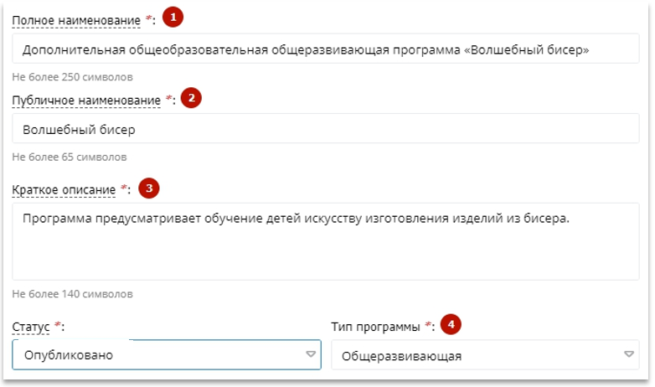
ВНИМАНИЕ!
Поля Вид спорта и Дисциплина заполнять не нужно! Это поля дополнительные (опциональные) и заполняются только в случае, если в региональном Навигаторе установлен и работает такой дополнительный модуль, как модуль «Спорт» (он есть не у всех).
(5) Учреждение. Указывается наименование учреждения
(6) Форма обучения. Должна быть указана одна из форм обучения:
  - очная форма обучения;
  - очно-заочная форма обучения;
  - заочная форма обучения;
  - дистанционная форма обучения.
(7) Уровень программы. Указываются уровни программы:
  - Базовый;
  - Стандартный (ознакомительный);
  - Продвинутый (углубленный).
(8) Тип местности. Указывается тип местности, где реализуется программа: городской или сельский
(9) Продолжительность. Указать продолжительность программы
(10) Сроки бронирования, дней. Указывается, минимум за сколько дней можно записаться на программу
(11) Возрастные ограничения, лет. Указывается возраст детей: «от» и «до», на который рассчитана программа
(12) Размер группы, чел. Указывается количество детей, которое планируется обучать по данной программе
(13) ОВЗ. Если программа подходит (адаптирована) для детей с ограниченными возможностями здоровья, то в этом поле устанавливается отметка в виде «галочки»
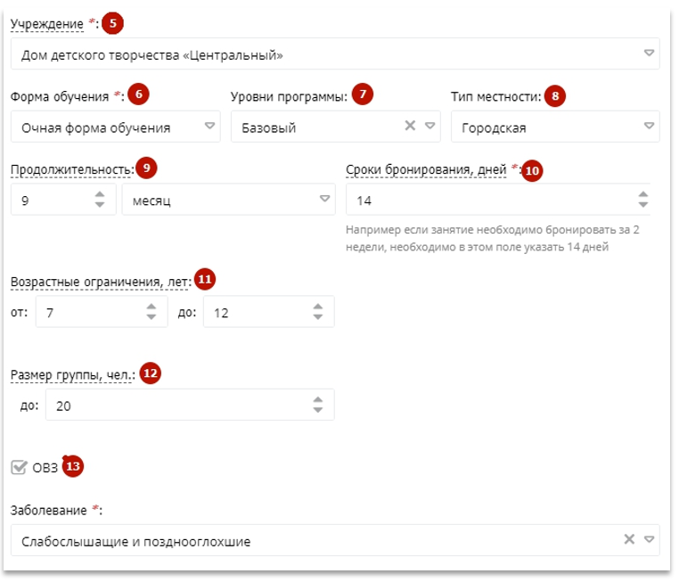
(14) Заболевание. Если стоит отметка ОВЗ, то обязательно должно быть уточнение, для детей, с какими заболеваниями, подходит программа.
Для этого указывается одно или несколько заболеваний (выбрать из выпадающего списка):
  - Глухие;
  - Слабослышащие и позднооглохшие;
  - Слепые;
  - Слабовидящие;
  - Нарушение речи и др.
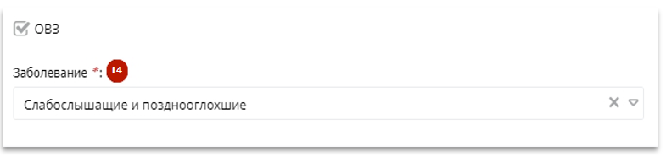
ВНИМАНИЕ! Если программа участвует в одном из приоритетных проектов – не забудьте указать это в поле Участие программы в значимом проекте (см. на рисунке ниже). Требуемое значение выбирается из выпадающего списка.
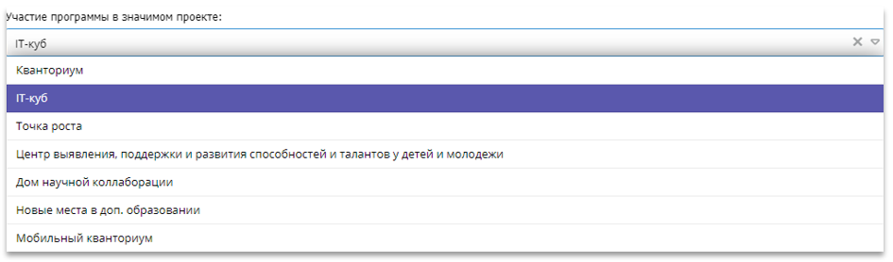

Шаг 4. Проверить заполненность обязательных полей во вкладке Описание
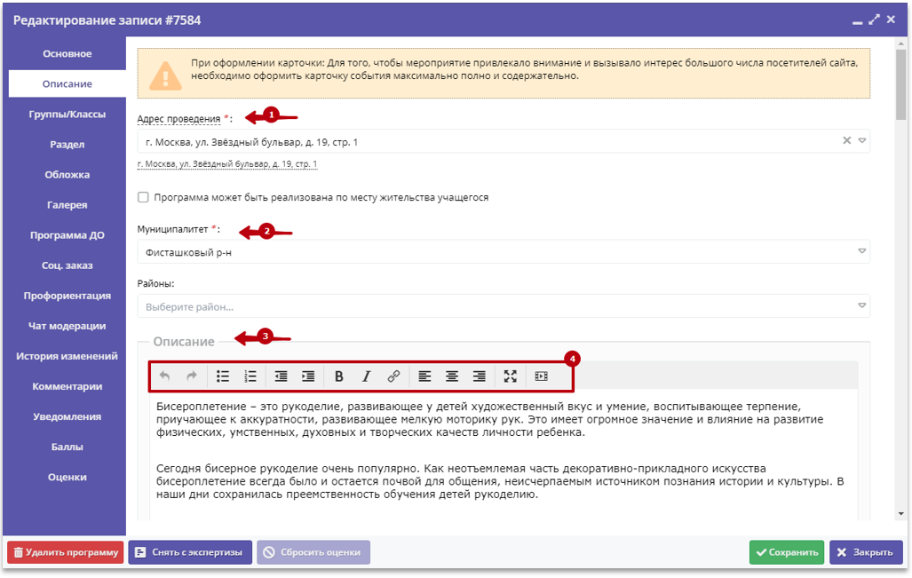
(1) Адрес проведения. Указывается адрес проведения программы. Для этого используется подстрочный автозаполнитель адреса: если поле пустое нужно начать ввод текста: город/поселок, улица и так далее – система подскажет необходимые значения, поможет правильно сформировать адрес.
(2) Муниципалитет. Указывается муниципалитет, в котором программа реализуется
(3) Описание. В это текстовое поле должно быть добавлено описание программы – текст не менее 200 символов
(4) Для редактирования текста используются инструменты редактирования в шапке поля.
ВНИМАНИЕ! Поле Районы заполнять не обязательно. Если Региональный Администратор создал в одном из управленческих разделов Навигатора «сетку» районов в муниципалитете – тогда поле Районы заполнить удастся (районы будут выбираться из выпадающего списка), но, если «сетка» районов в муниципалитете Региональным Администратором ещё (или вообще) не настроена – заполнить поле Районы не получится, выпадающего списка не будет и в этом не будет никакой ошибки. Именно поэтому поле Районы обязательным к заполнению не является.
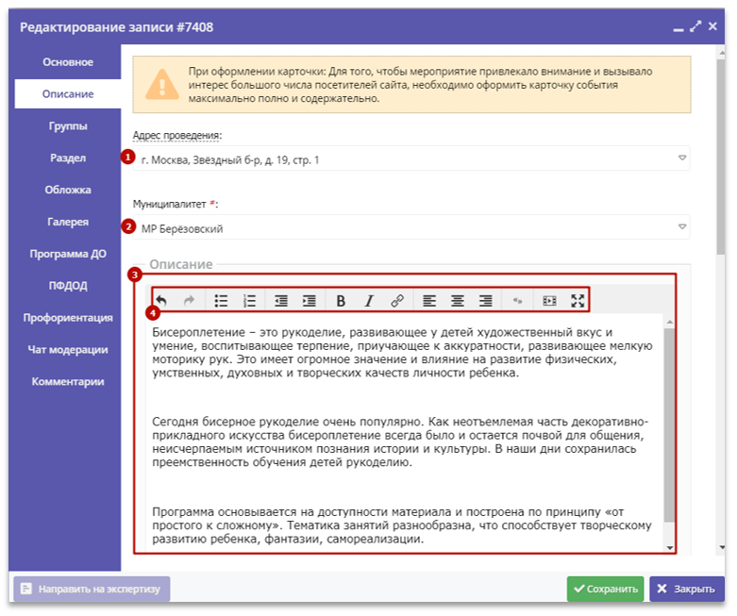
Необходимо проверить заполненность прочих разделов во вкладке Описание.
Прокрутите вкладку Описание вниз и проверьте заполненность остальных полей. Для удобства любые текстовые поля можно сворачивать/разворачивать щелчком по их заголовку.
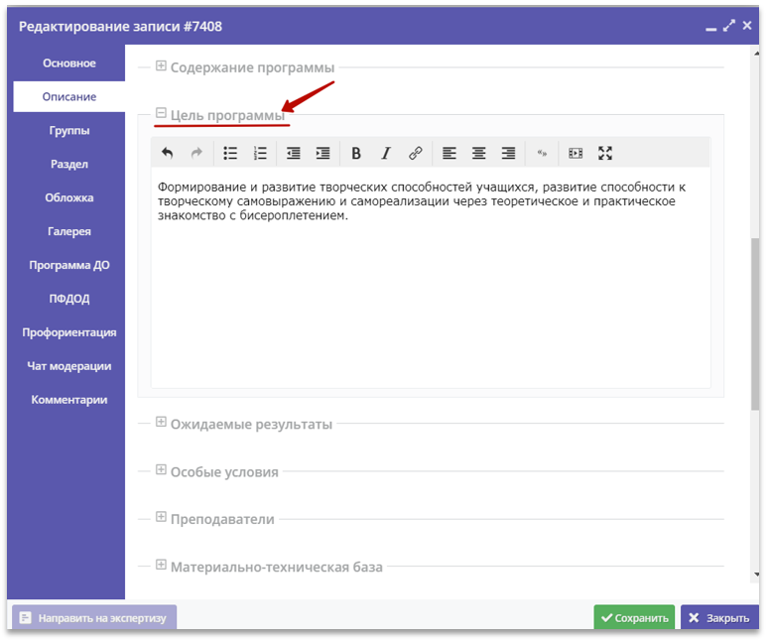
Шаг 5. Перейти во вкладку Группы/Классы и проверить, добавлены ли учебные группы. Если учебные группы или классы отсутствуют – обязательно добавить их, создать и сохранить расписание групп (в классах расписание не предусмотрено, отсутствует – в этом нет ошибки).
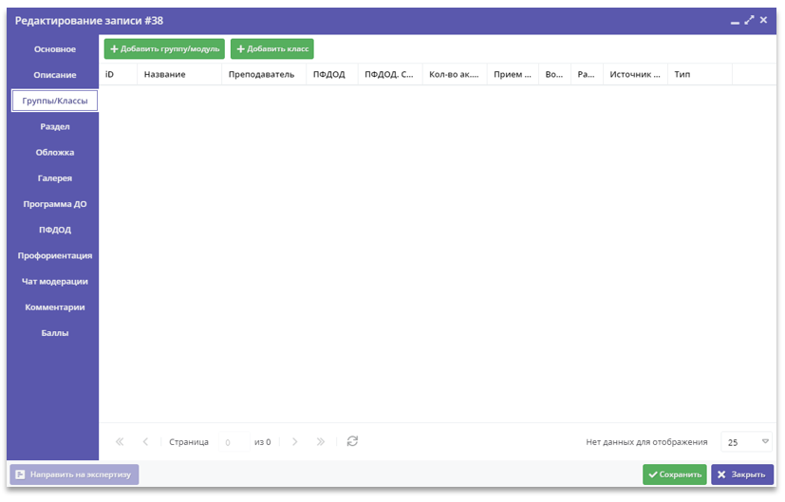
Шаг 6. Перейти во вкладку Раздел карточки программы и проверить наличие указанной направленности программы и подходящего профиля. При отсутствии выбрать необходимые значения из выпадающего списка, и установить – это важно!
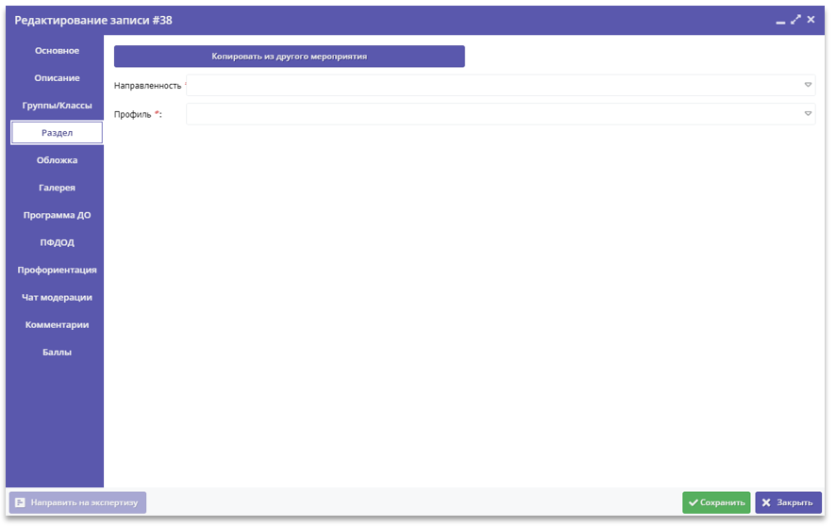
Шаг 7. Во вкладке Обложка проверить/загрузить изображение, которое будет использоваться в каталоге на сайте Навигатора в качестве обложки, иллюстрирующей суть программы. Будьте внимательны: обложка – это изображение, иллюстрация, картинка. Речь не идёт в данном случае о скане титульного листа (обложки) рабочей программы ДОП – такой скан загружать на обложку программы не нужно.

ВНИМАНИЕ!
Если изображение уже есть – отлично, пока можно ничего не трогать: загрузите новое, когда подберете подходящее, в спокойном, рабочем режиме. Изображение для обложки должно отражать суть программы, лучше всего подходят фотографии хорошего качества, можно использовать и фотографии непосредственно с занятий. Изображение должно быть горизонтальной ориентации.
Рекомендуемые параметры: не менее 706 на 470 пикселей, рекомендуемый размер изображения 1 Мб.
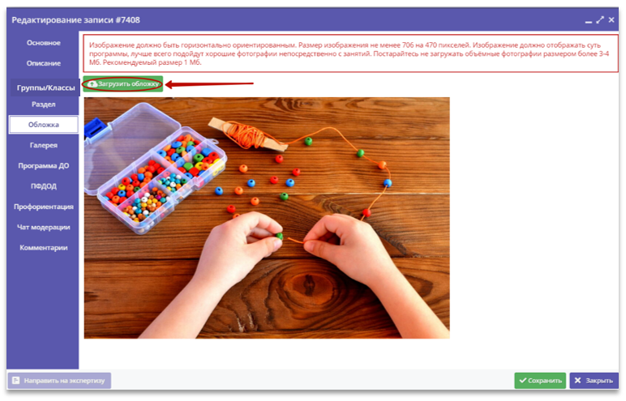
Шаг 8. Перейти во вкладку Галерея и загрузить дополнительные фотографии, иллюстрирующие, к примеру, как проходят занятия.
Это не обязательно делать прямо сейчас – подберите не спеша хорошие, качественные фотографии, а загрузить их можно будет в любой удобный момент. Изображение должно быть горизонтальной ориентации.
Рекомендуемые параметры: не менее 706 на 470 пикселей, рекомендуемый размер изображения 1 Мб.
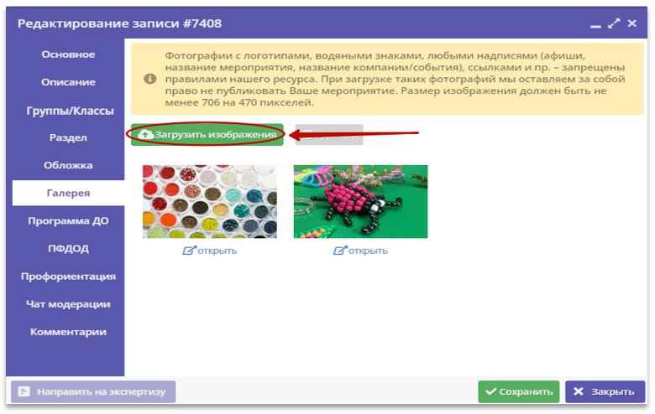
Работая с изображениями следует учесть несколько важных моментов:
1. Будьте внимательны при скачивании изображений в интернете. Многие изображения, которые можно найти в интернете – авторские, защищены законом об авторском праве. Использование таких изображений без согласия автора чревато неприятностями, поэтому старайтесь использовать бесплатные стоковые ресурсы – сайты, где публикуются различные тематические изображения для свободного использования.
Найти такие ресурсы просто – сделайте в любом, используемом вами браузере запрос Стоковые фото бесплатно или Стоковые фото бесплатно скачать (как на рисунке ниже) и интернет предложит вам большое количество сайтов, останется только подобрать нужное изображение.
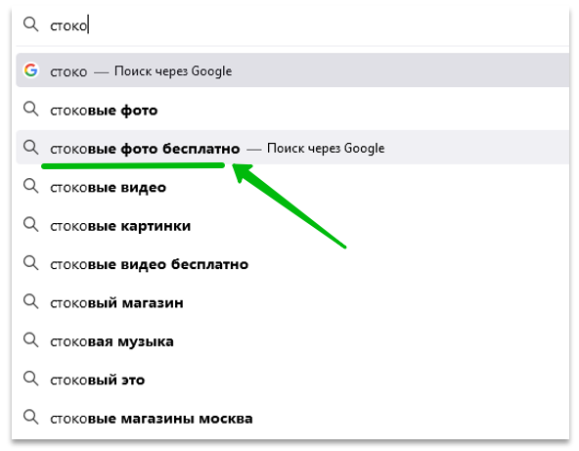
2. Используйте Банк изображений специально подготовленных для пользователей Навигатора нашими дизайнерами!
Все изображения, которые находятся в папках полностью соответствуют необходимым для загрузки в Навигатор параметрам и загружаются 100% (все проверены специалистами службы тех. поддержки). Использовать эти изображения можно смело, не боясь нарушить чьи-либо авторские права.
При использовании изображений из Банка не нужно пытаться загружать в Навигатор файлы с изображениями прямо из скачанного архива! Перед загрузкой в Навигатор следует не забыть извлечь нужное изображение из скачанного архива в папку «Загрузки» или на «Рабочий стол» компьютера/ноутбука.
3. Следите за рекомендуемыми параметрами загружаемых изображений. Чаще всего, как показывает практика, картинка не загружается, если её параметры не соответствуют рекомендуемым (писали об этом немного выше). В случае, если вы 100% уверены, что изображение соответствует рекомендуемым параметрам и проверили это, но, тем не менее, файл с картинкой загрузить не удаётся – направьте сообщение в службу поддержки Навигатора, сразу приложите файл с изображением, которое не удалось загрузить для проверки. Специалисты службы поддержки проверят загрузку полученного файла. Если файл загрузится у них, значит проблема не в файле и не в Навигаторе, а на конкретном узле (компьютере/ноутбуке) с которого осуществляется работа с Навигатором на месте.

Редактируя программу не забывайте сохранять все изменения в её карточке!

Обратите внимание:
При редактировании уже опубликованной программы и внесении/сохранении изменений в текстовых полях карточки (к примеру в Описании), а также при перезагрузке (изменении) фотографии на обложке, программа обязательно изменит свой статус из Опубликовано в Модерация – это не ошибка.
Это означает, что программа успешно направлена на проверку (модерацию) Администратору муниципалитета – он должен проверить внесенные вами корректировки и изменения. После проверки (модерации) Администратор муниципалитета, в случае, если у него отсутствуют замечания по внесённым изменениям, опубликует программу вновь и обновленная программа вновь займет свое место в каталоге программ на сайте Навигатора.
Администратор муниципалитета напишет в Чат модерации (вкладка в карточке программы) если его что-то не устраивает и программа нуждается в доработке, а также изменит статус программы на Ожидает правки.

Как убедиться, что программа находится на модерации:
Войти во вкладку Основное, проверить поле Статус: если программа успешно заполнена и направлена на проверку (модерацию) администратору муниципалитета текущий статус программы должен быть Модерация.
Установить статус Модерация в случае, если заполнено все необходимое в карточке программы, но программа, при этом, не изменила свой статус, можно и самостоятельно. Для этого выбрать нужный статус из выпадающего списка, установить, нажать Сохранить (как на рисунке ниже):
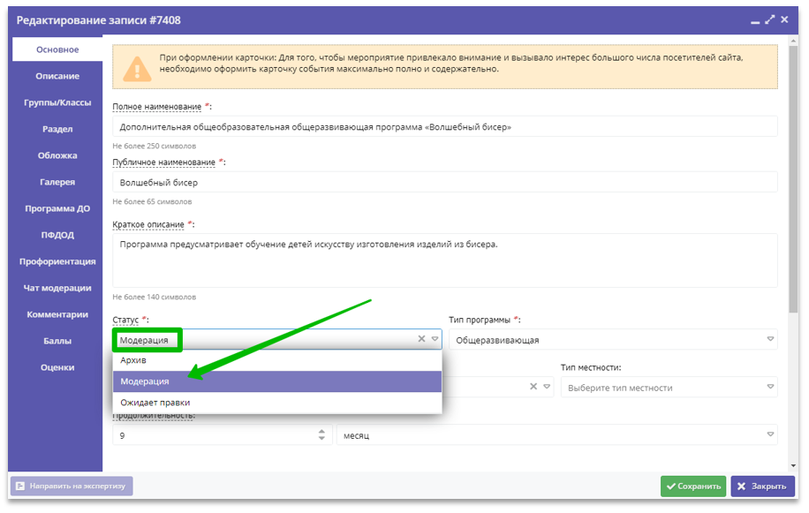
Как узнать, что программу надо доработать?
Если программа нуждается в доработках, и пока не готова быть опубликованной на сайте Навигатора, Администратор муниципалитета сообщит об этом Организатору. Для просмотра замечаний и комментариев Администратора муниципалитета следует перейти во вкладку Чат модерации.
